附件2

广州市劳动关系和谐单位评审系统操作指引

## 1、系统申请地址

**A、和谐企业申报、和谐企业年度报告**

参保单位访问<http://gzlss.hrssgz.gov.cn/cas/login>使用单位编号和密码登录即可

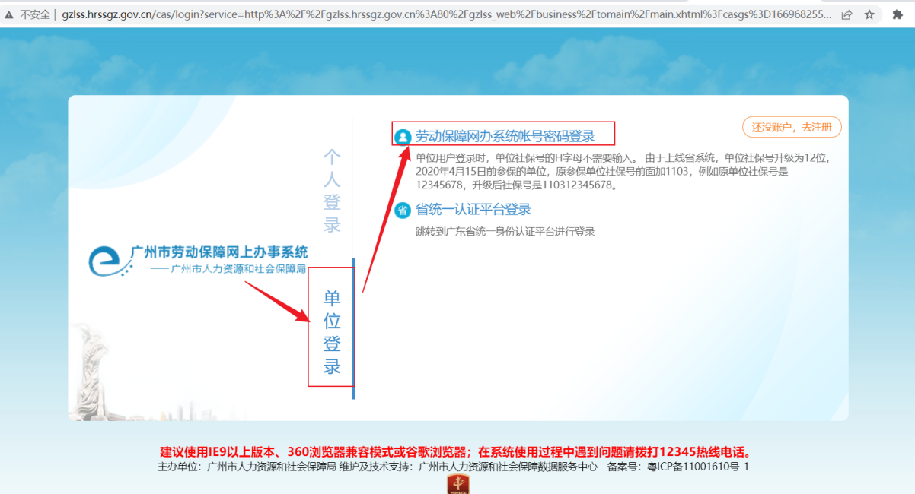

登录账号为单位编号，登录密码请联系本单位缴社保的经办人，或者点击下图中的“忘记密码了？”并根据指引进行密码找回。

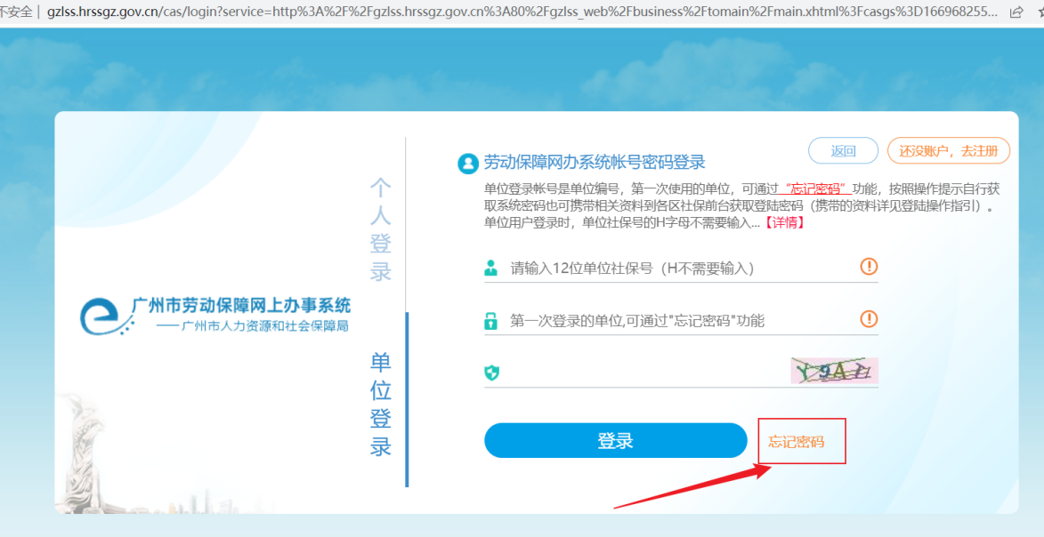

**B、和谐(社区,街,园区)申报、和谐(社区,街,园区)年度报告**

1、如果已经有账号，请直接访问<http://gzlss.hrssgz.gov.cn/cas/login>录入用户密码进行登录，如果没有账号，请访问

http://gzlss.hrssgz.gov.cn/[gzlss_web](http://10.147.23.30:8808/gzlss_web)/business/front/labre/hxsqsqb/tomianze.xhtml进行注册，见下图

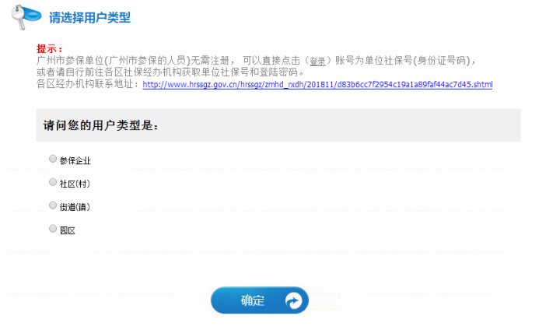

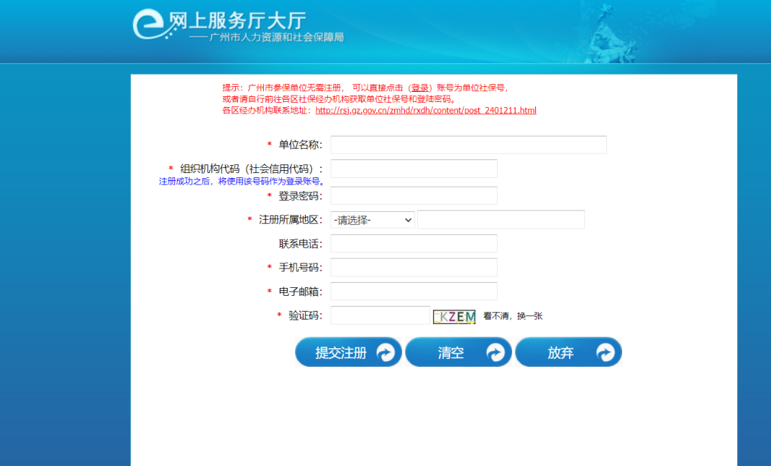

## 2、劳动关系和谐企业申报

1、使用参保用户登录系统之后，点击菜单：“劳动关系”->“和谐企业”->“劳动关系和谐企业申报”并根据系统要求录入相关信息：

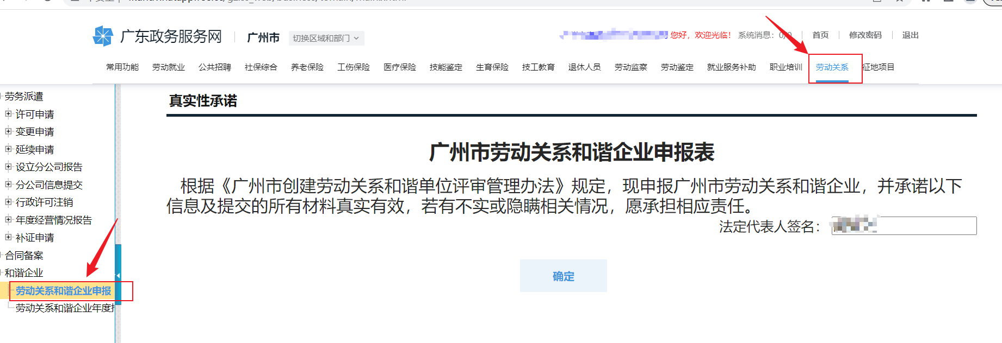

2、填表自评

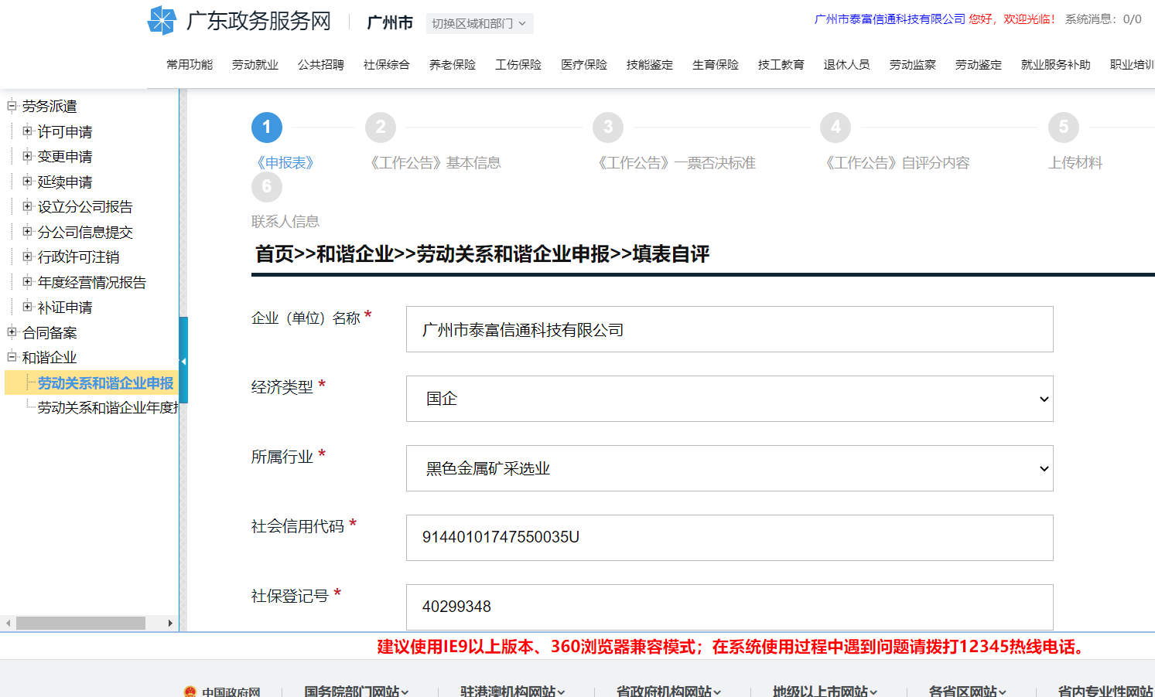

1. 工作公告基本信息

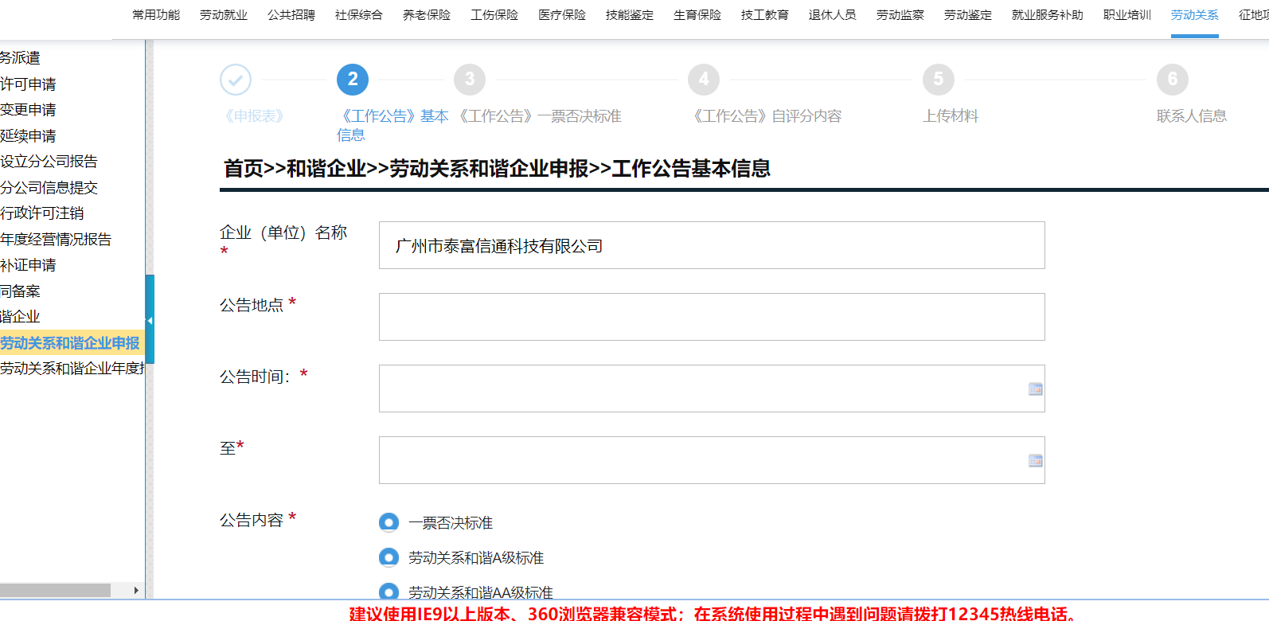

1. 一票否决标准

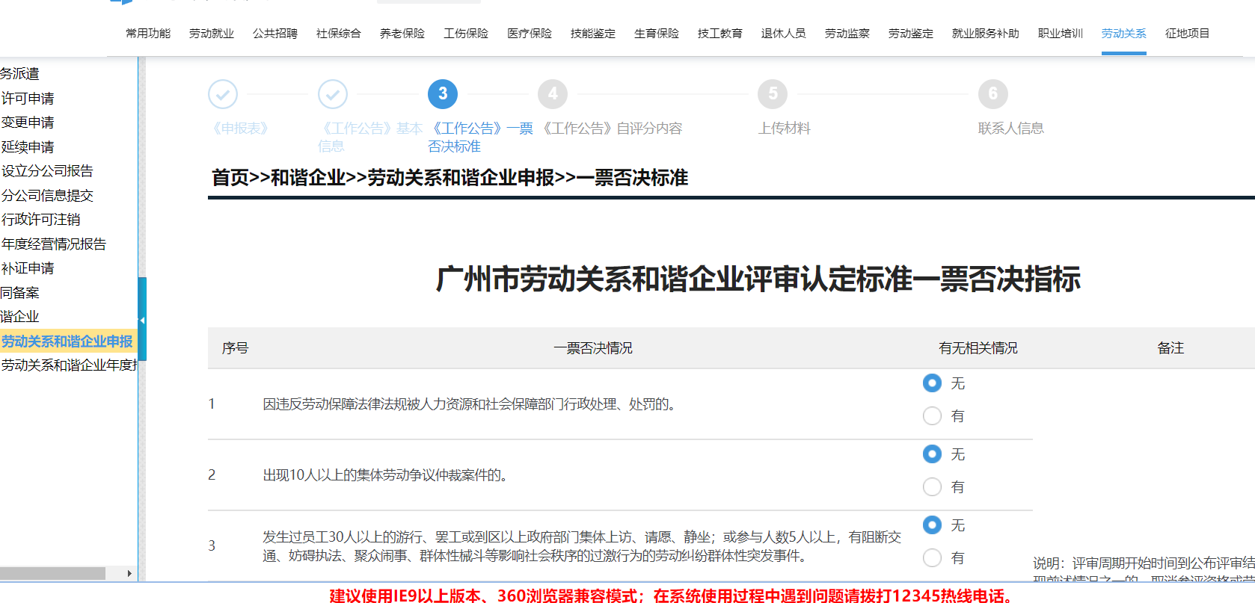

1. 《工作公告》自评分内容

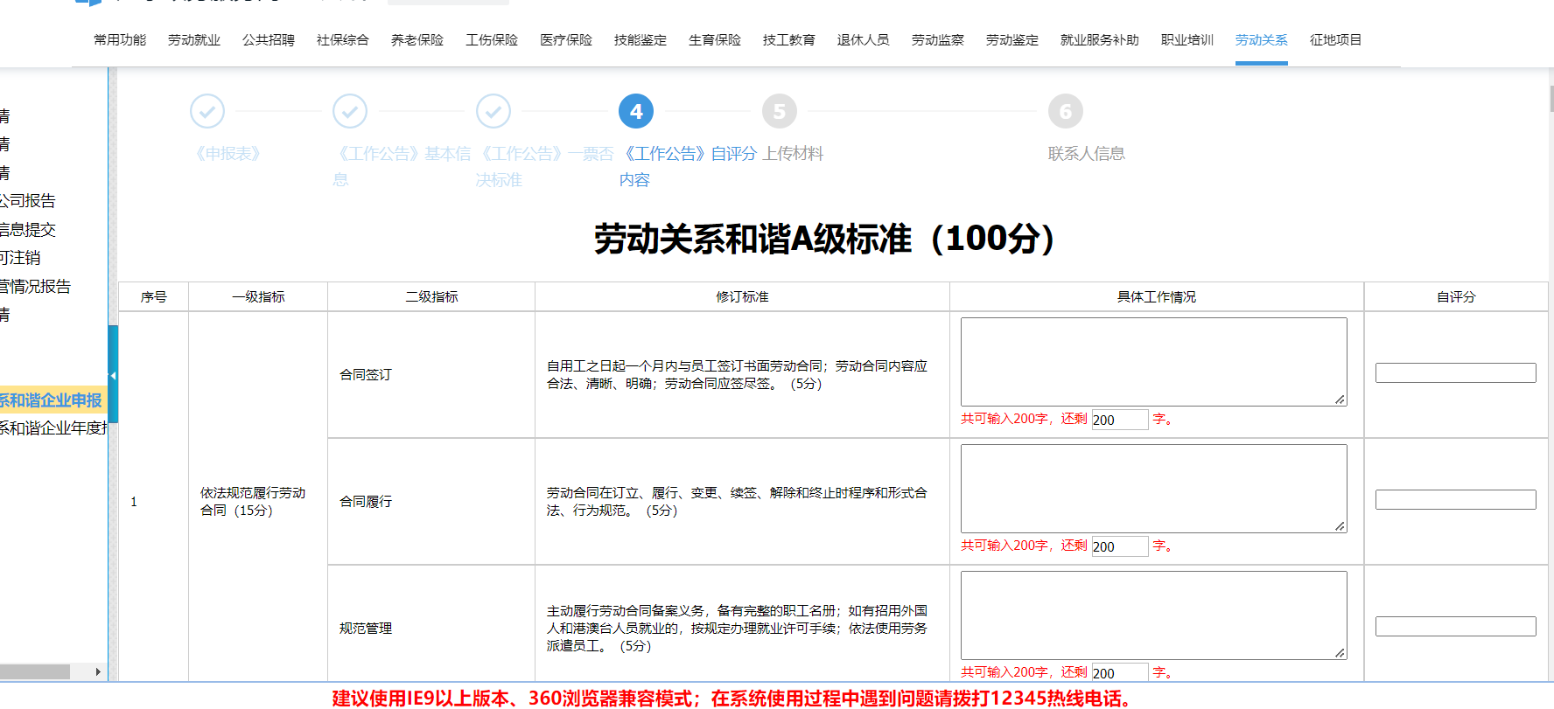

6、上传材料

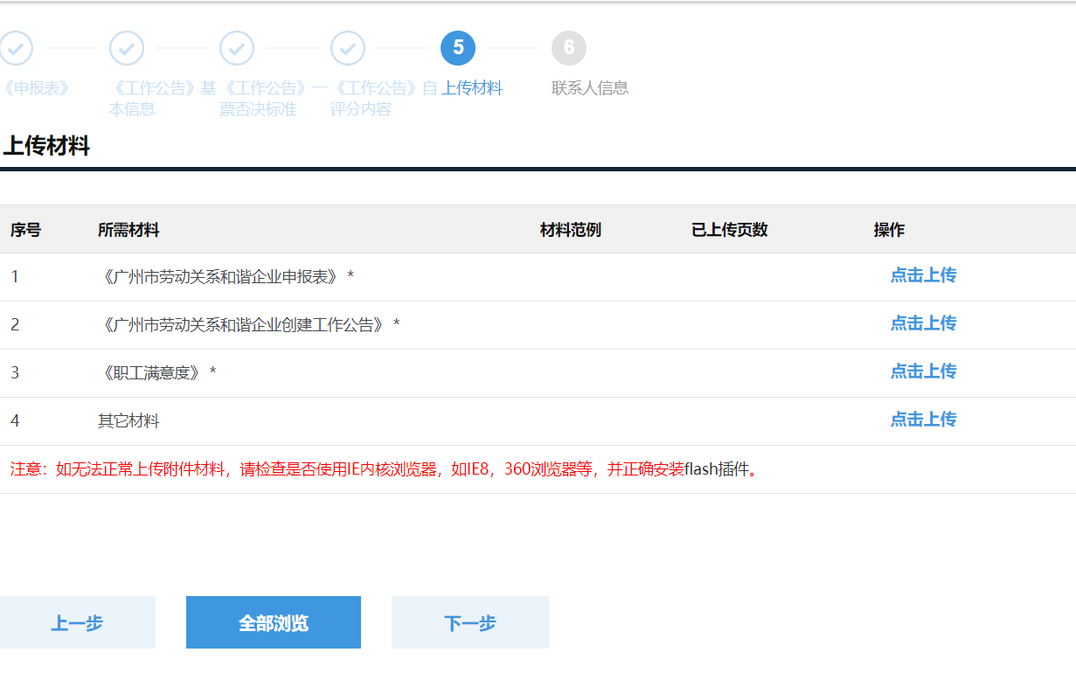

7、填写联系人信息并提交

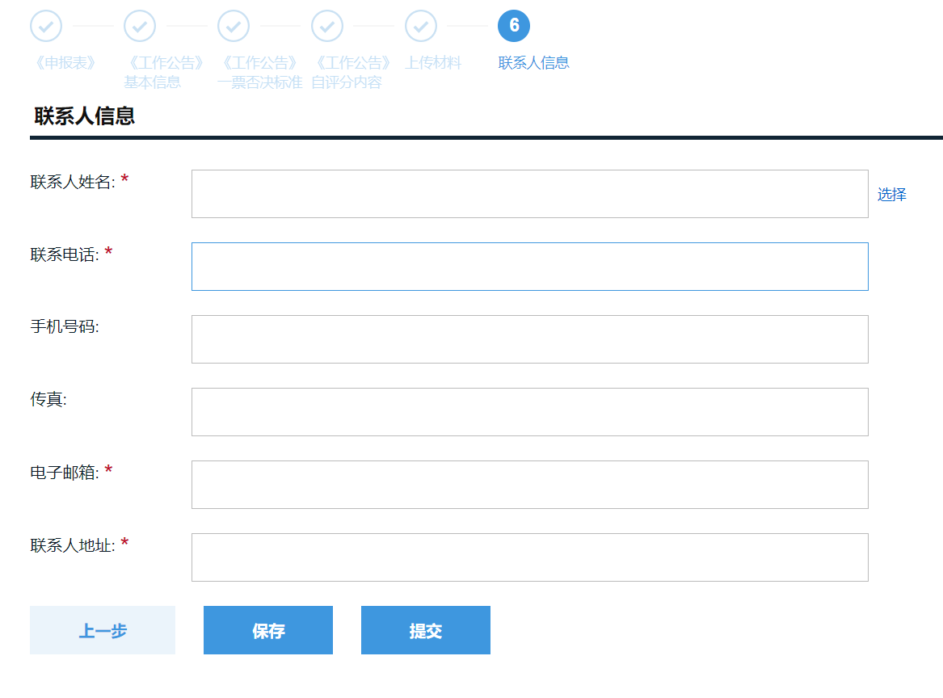

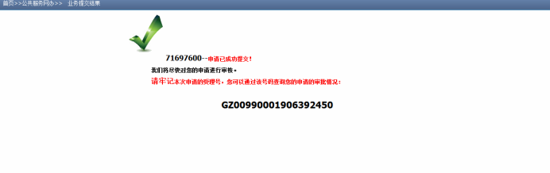

## 3、劳动关系和谐企业年度报告

1、使用参保用户登录系统之后，点击菜单：“劳动关系”->“和谐企业”->“劳动关系和谐企业年度报告”并根据系统要求录入相关信息：

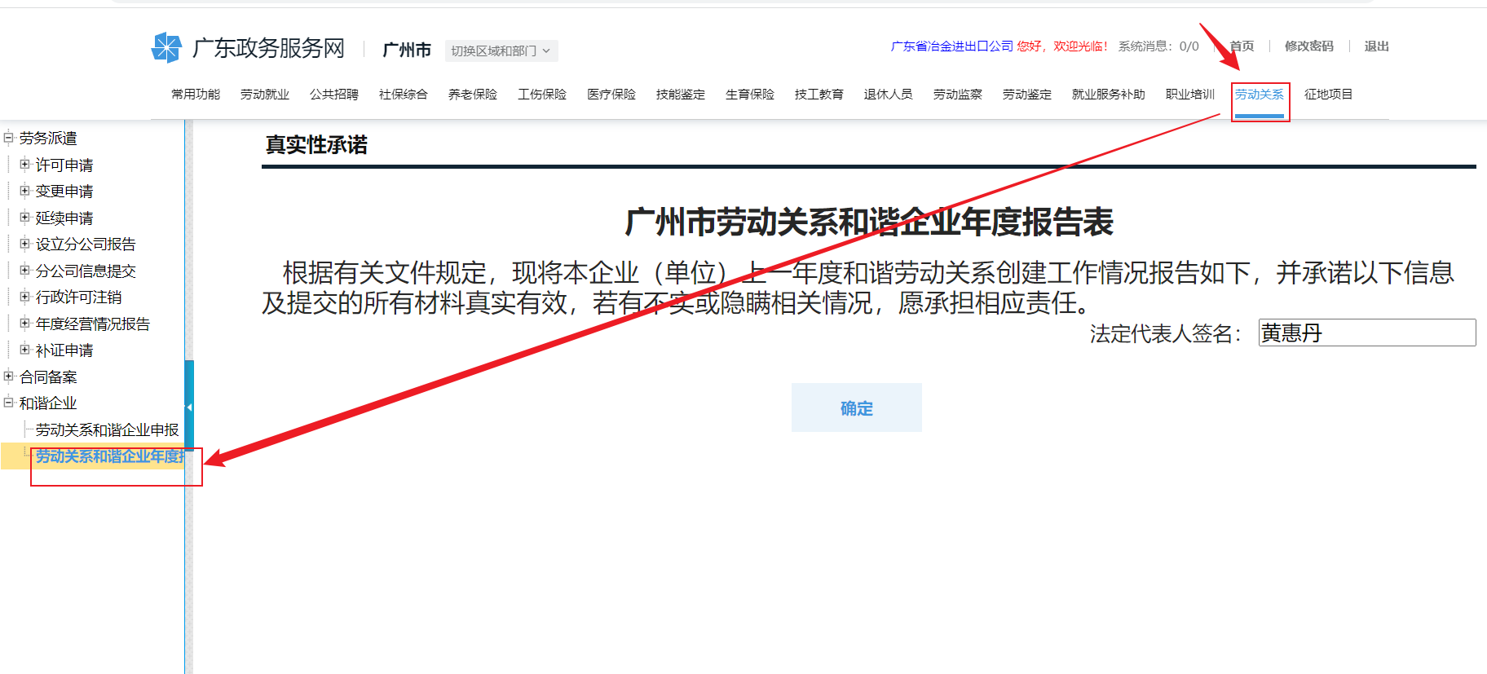

2、填表自评

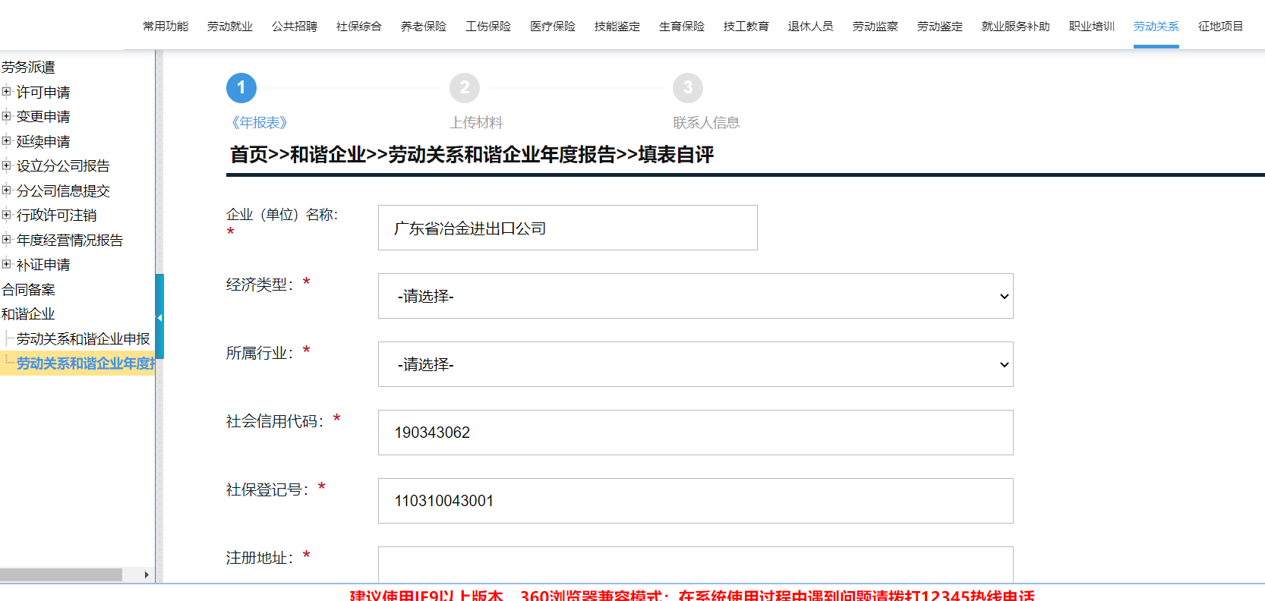

3、上传材料

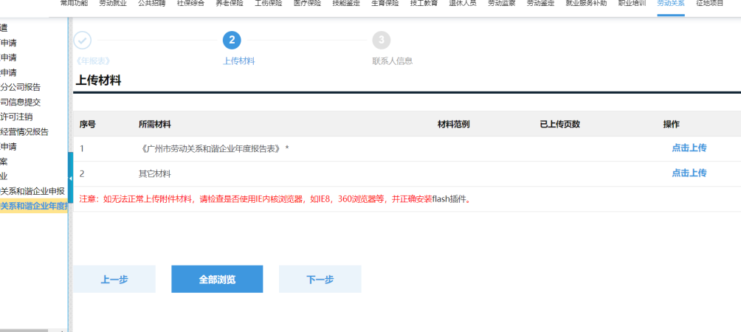

4、填写联系人提交

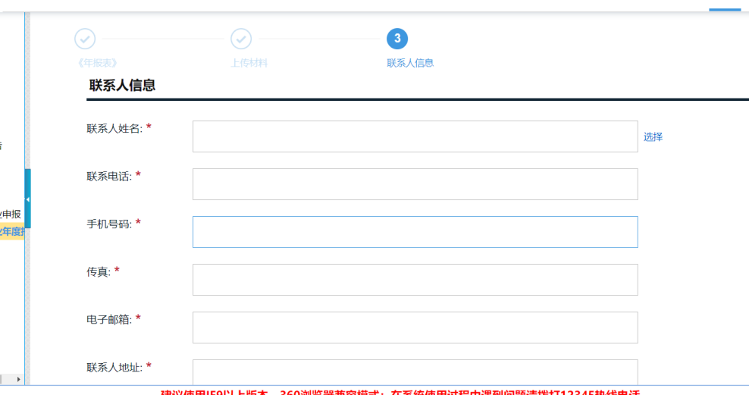



## 劳动关系和谐(社区,街,园区)申报

1、使用注册用户登录系统之后，点击菜单：“劳动关系”->“和谐企业”->“劳动关系和谐(社区,街,园区)申报”并根据系统要求录入相关信息：

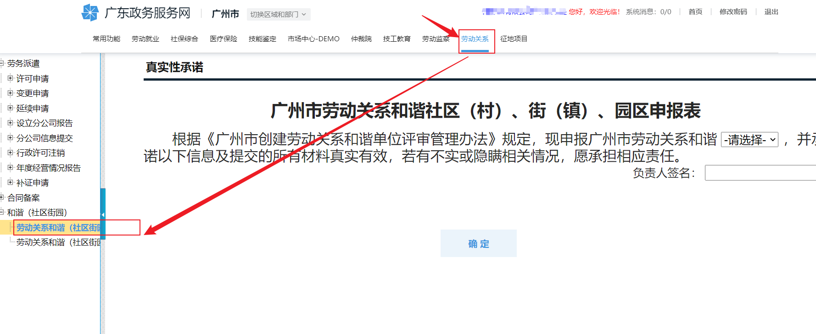

2、填表自评

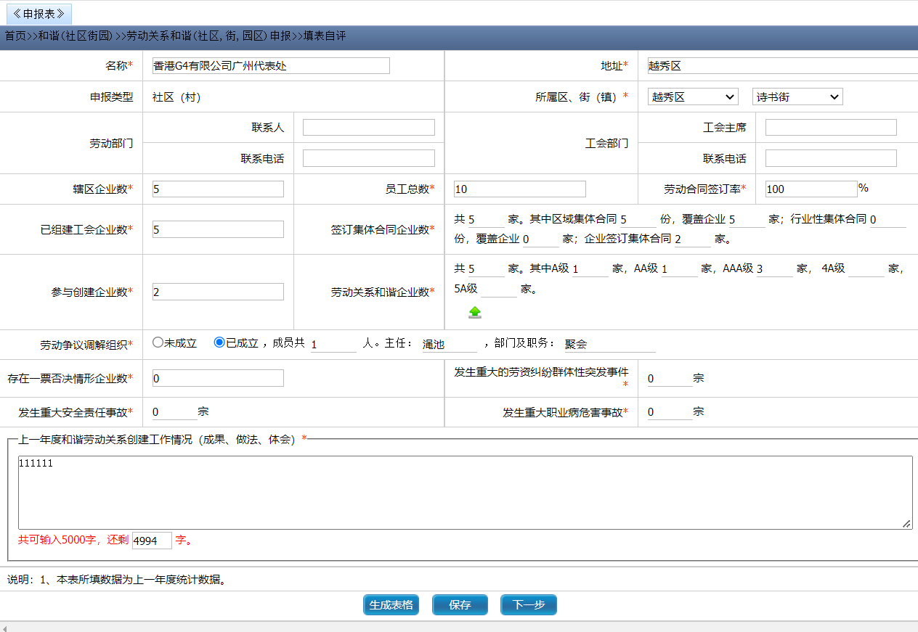

3、工作公告基本信息

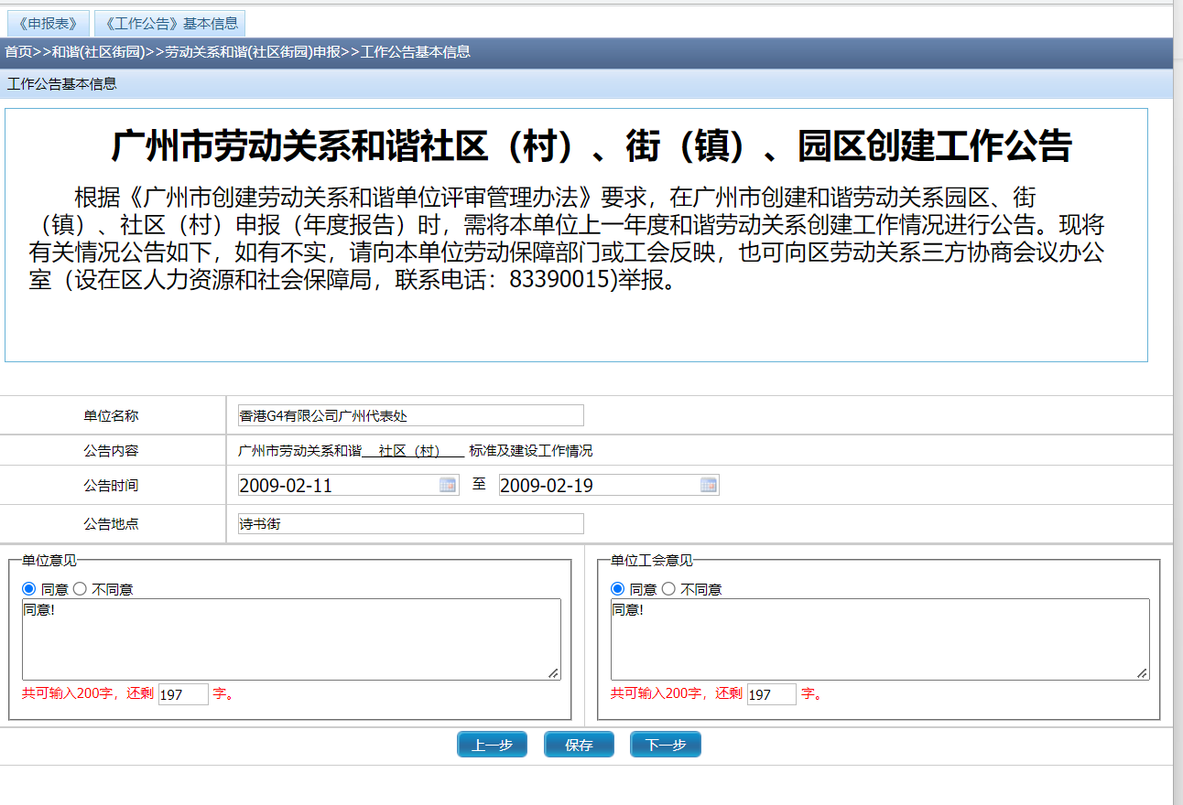

4、《工作公告》自评分内容

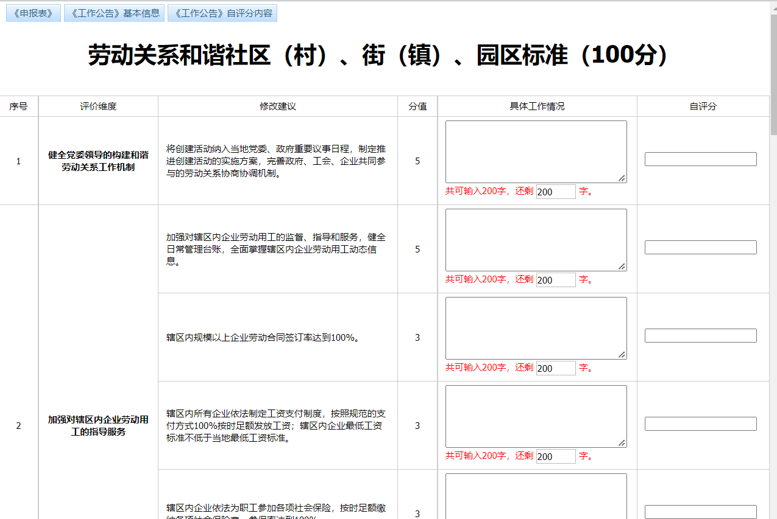

1. 上传材料

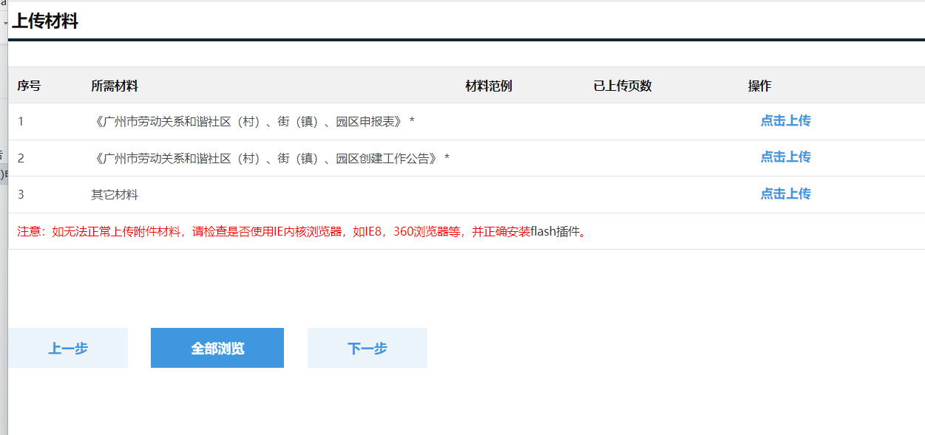

6、填写联系人信息并提交

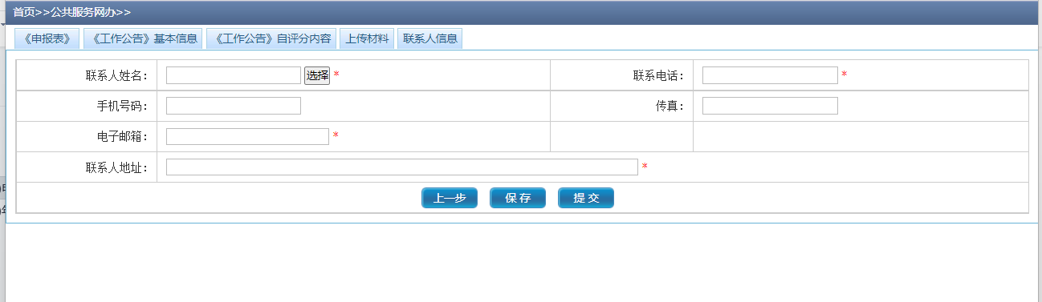

## 5、劳动关系和谐(社区,街,园区)年度报告

1、使用注册用户登录系统之后，点击菜单：“劳动关系”->“和谐企业”->“劳动关系和谐(社区,街,园区)年度报告”并根据系统要求录入相关信息：

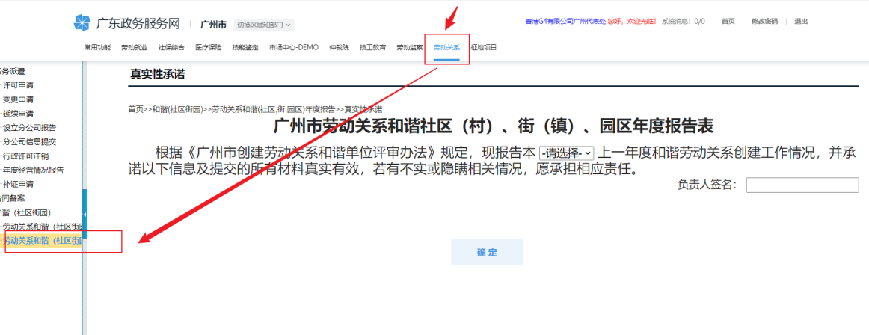

2、填表自评：

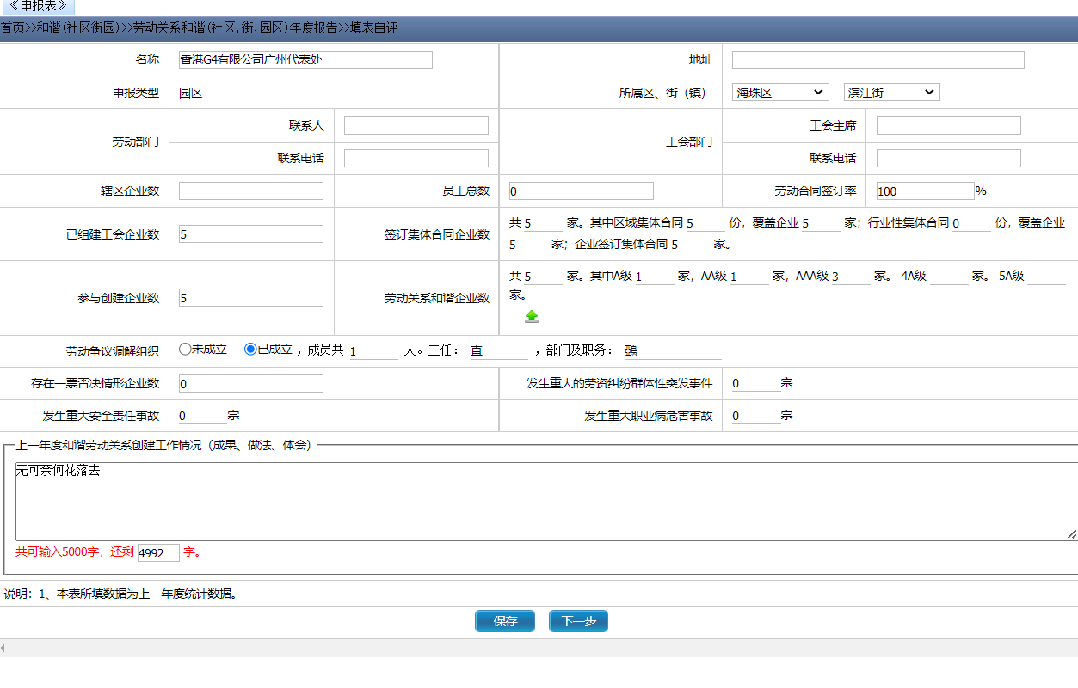

3、上传材料：

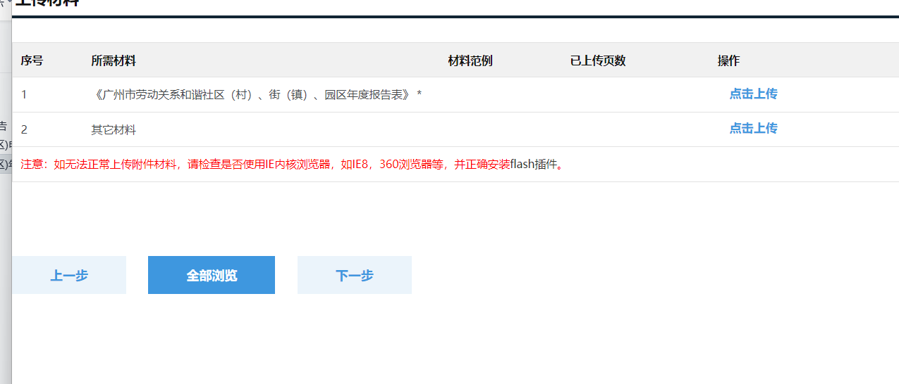

1. 填写联系人信息并提交

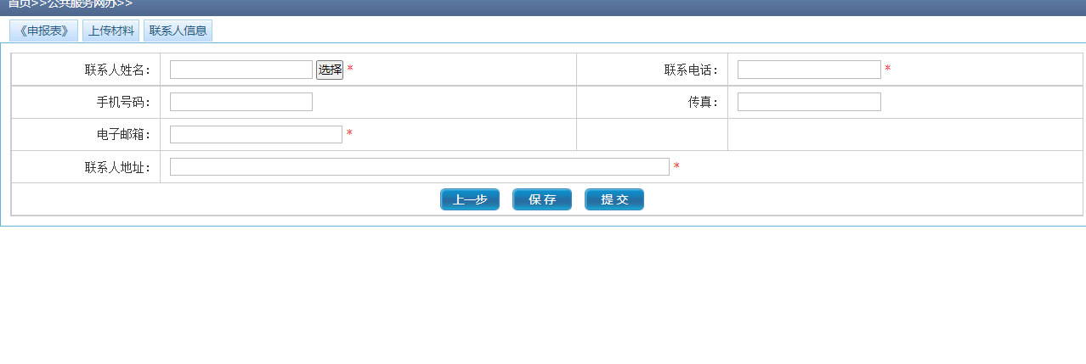

## 6、街道确认申报

1、登录系统后，访问如下菜单“常用功能”->“待办已办”->“和谐企业待办事项”：

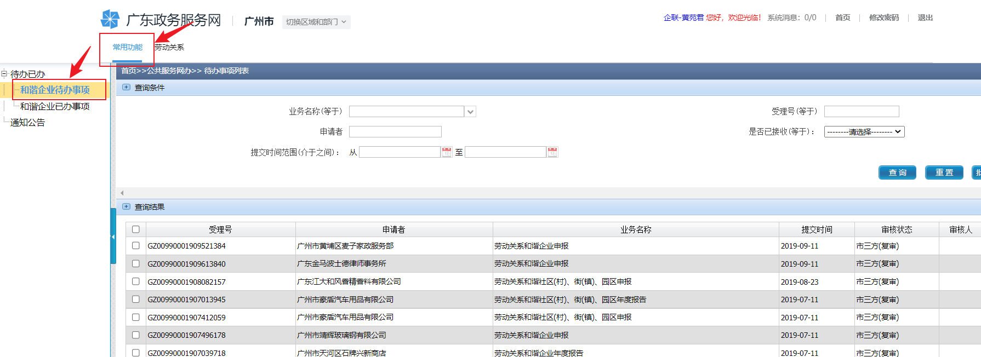

1. 点击“接收”链接后点击审核

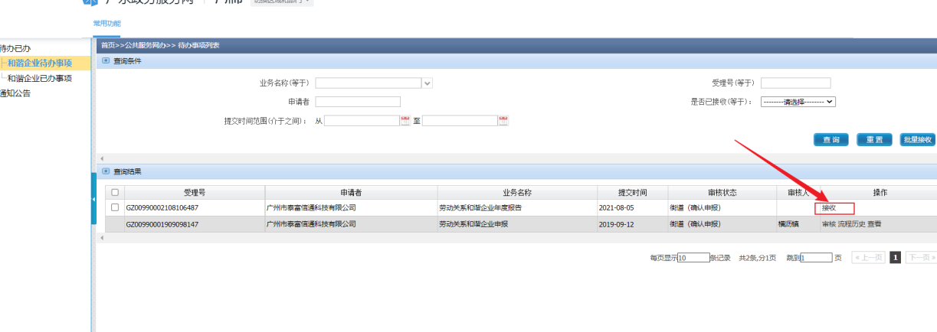

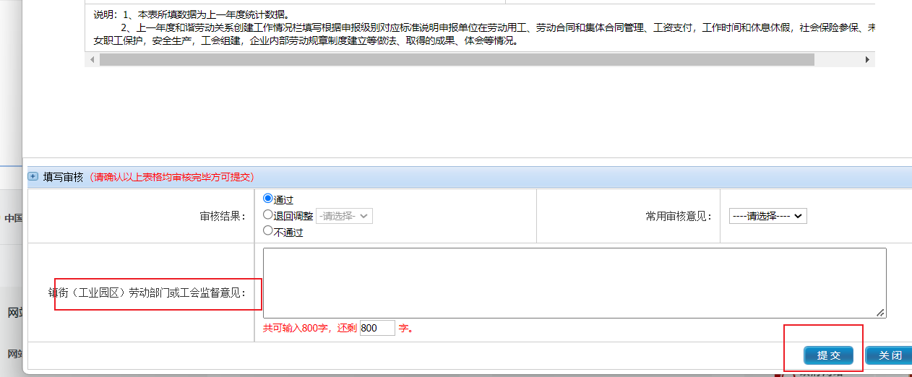

1. 填写审核意见并点击“提交”按钮：

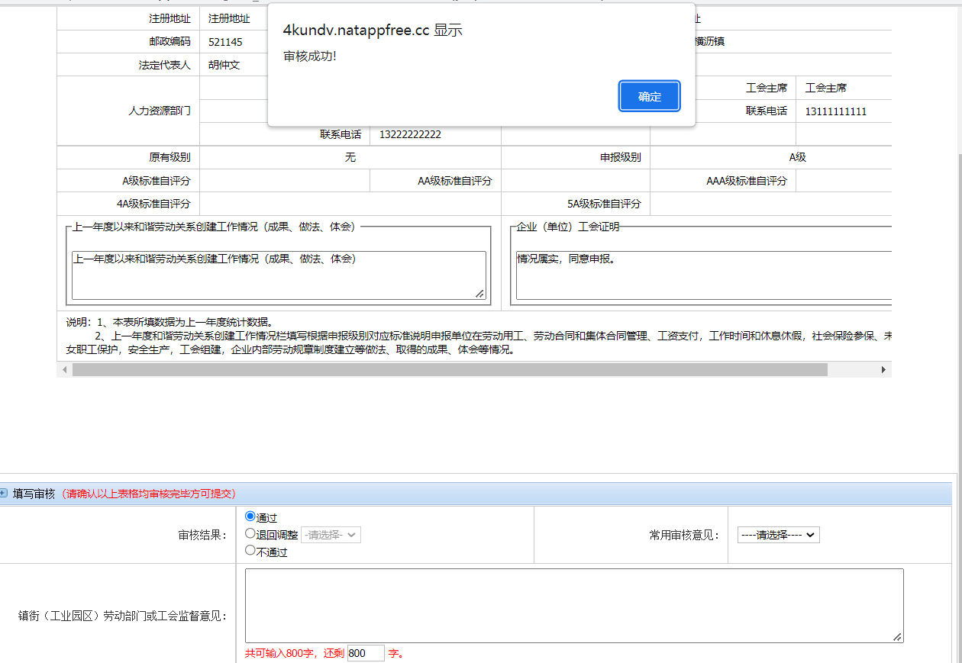

## 区审核

1、登录系统后，访问如下菜单“常用功能”->“待办已办”->“和谐企业待办事项”：

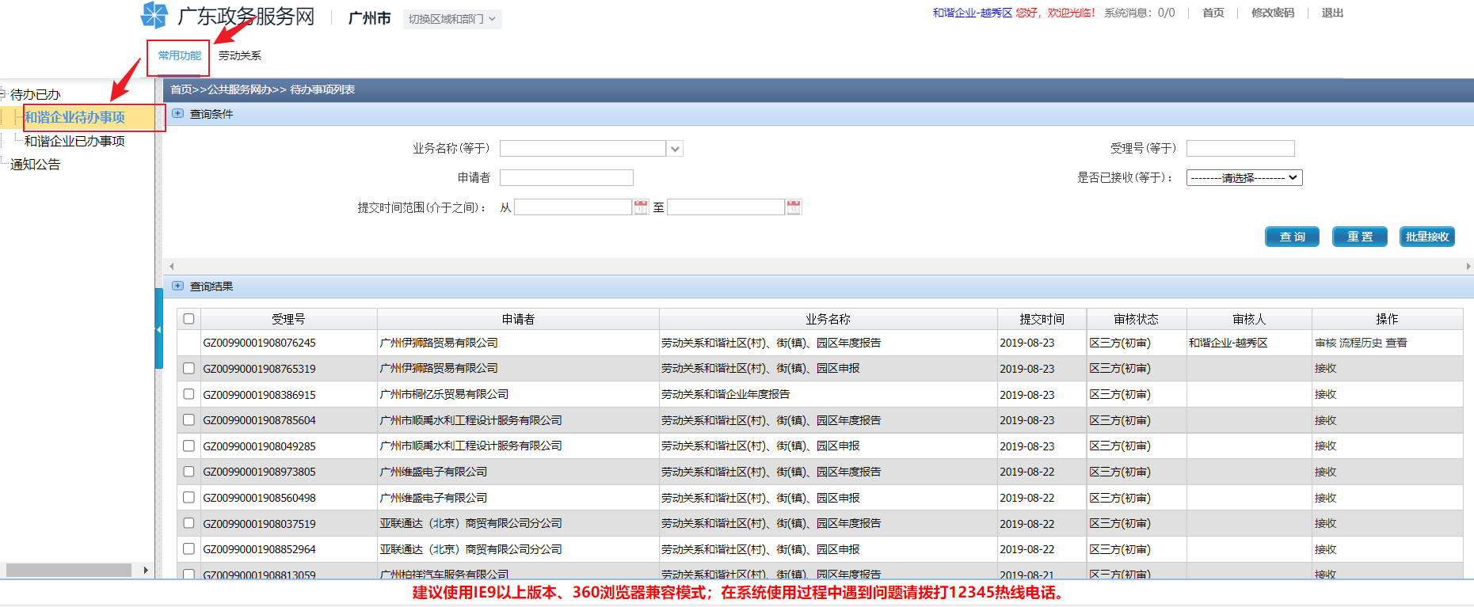

1. 点击“接收”链接后点击审核

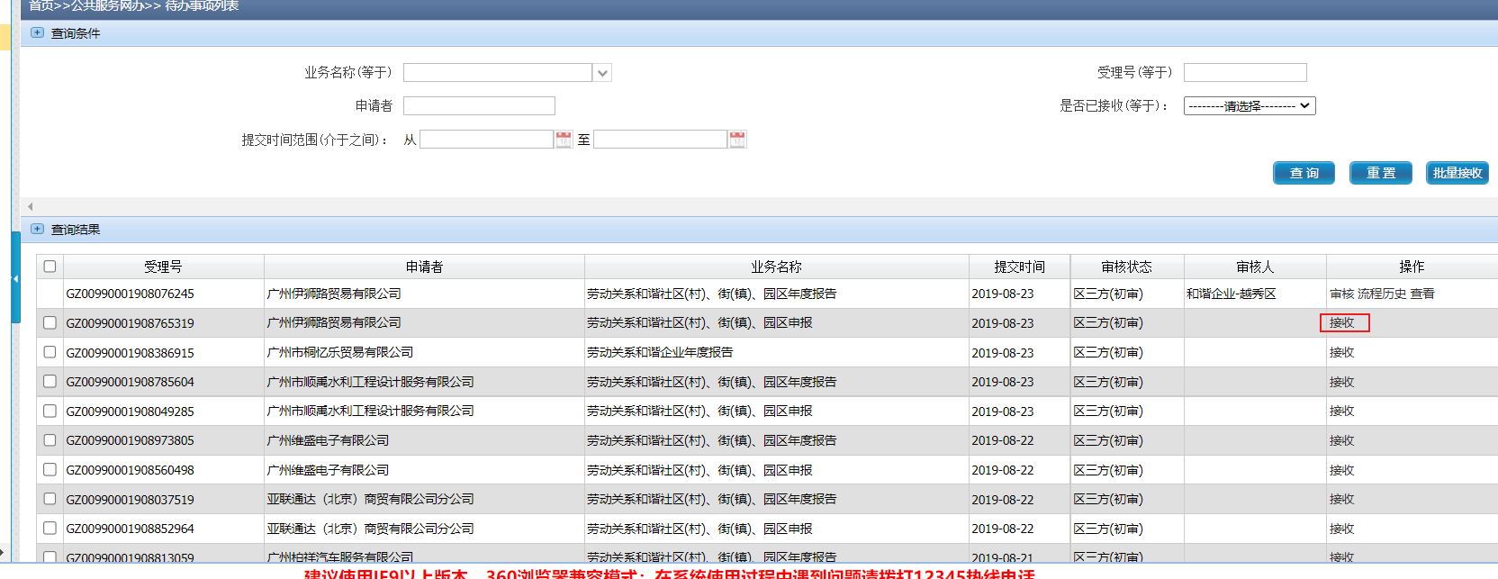

3、填写审核意见并点击“提交”按钮：

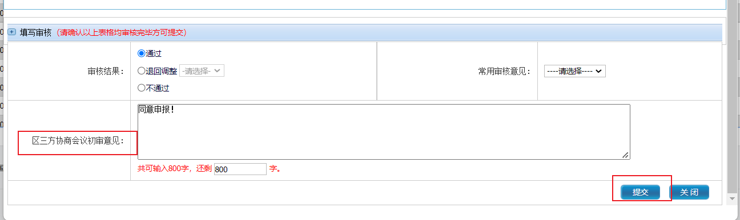

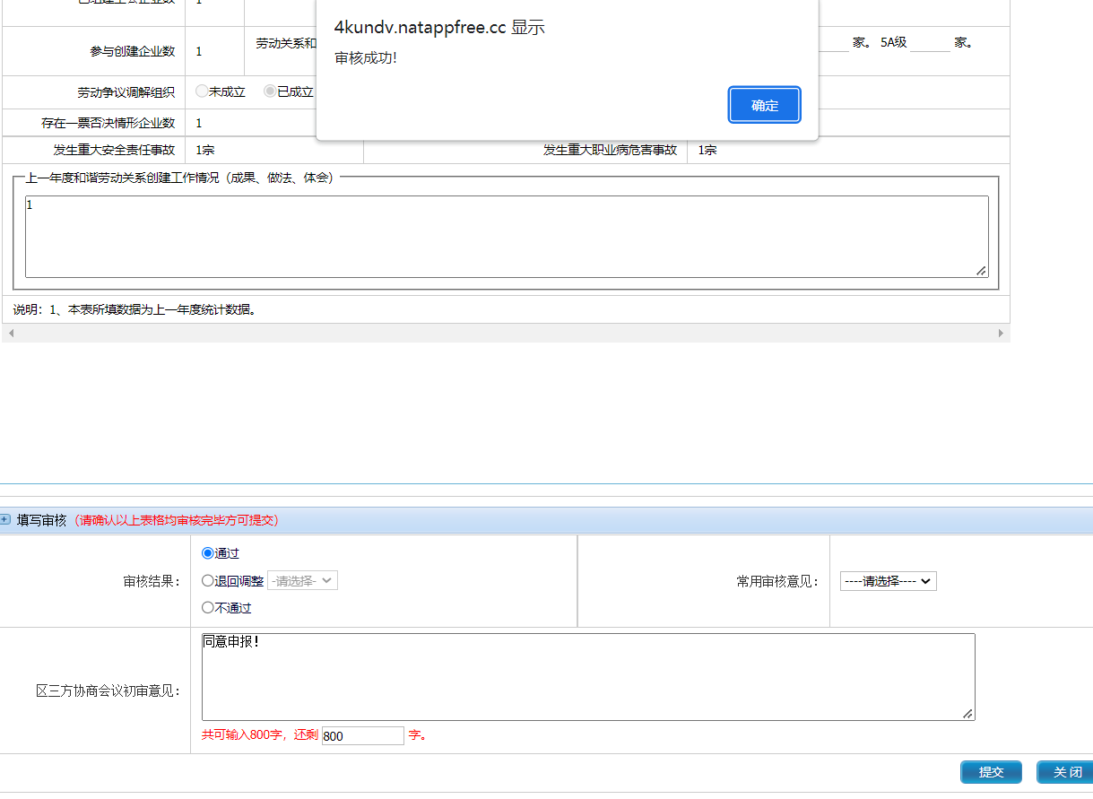

## 8、市审核

1. 登录系统后，访问如下菜单“常用功能”->“待办已办”->“和谐企业待办事项”：

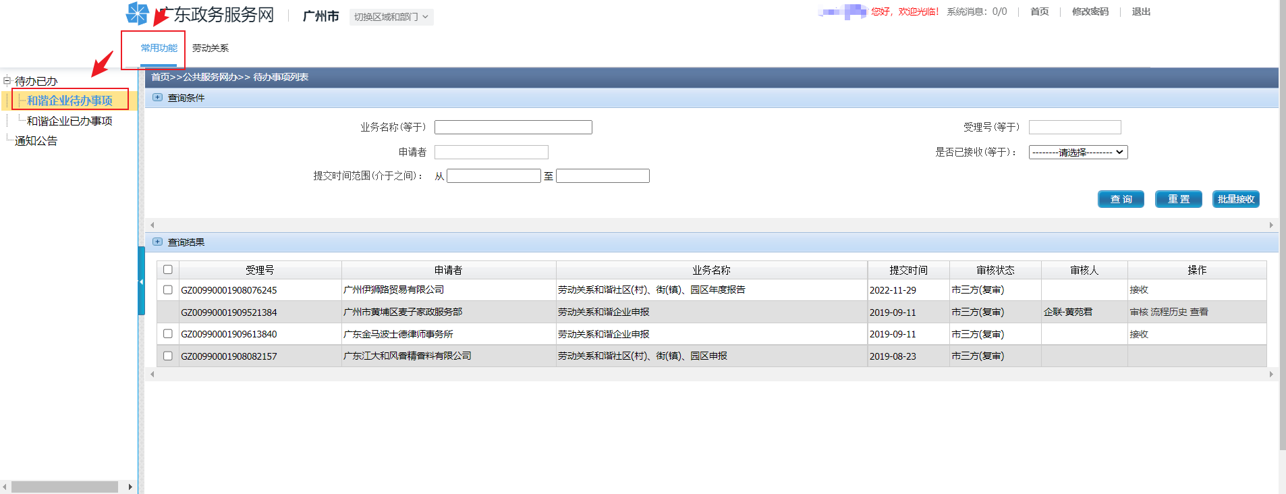

2、点击“接收”链接后点击审核

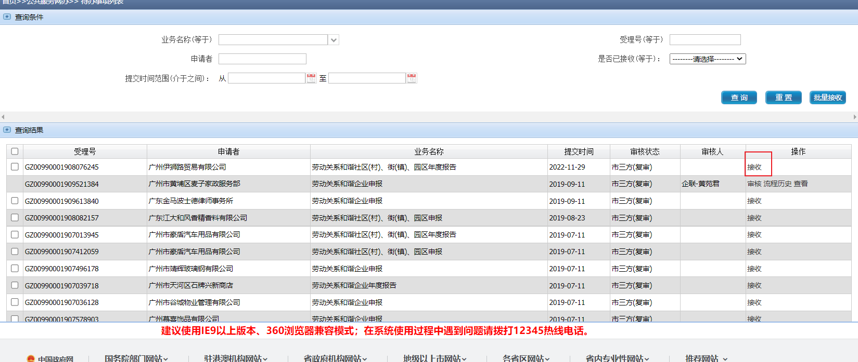

1. 填写审核意见并点击“提交”按钮：

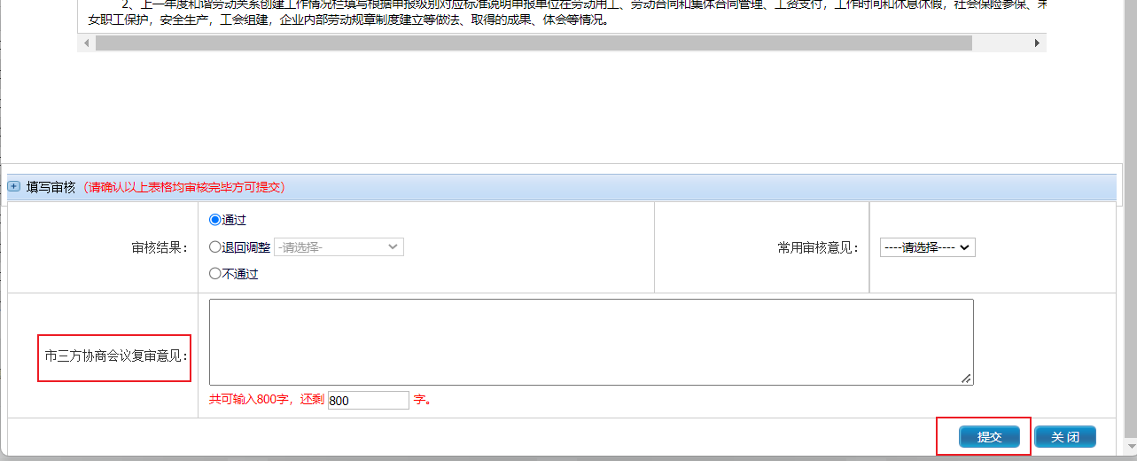

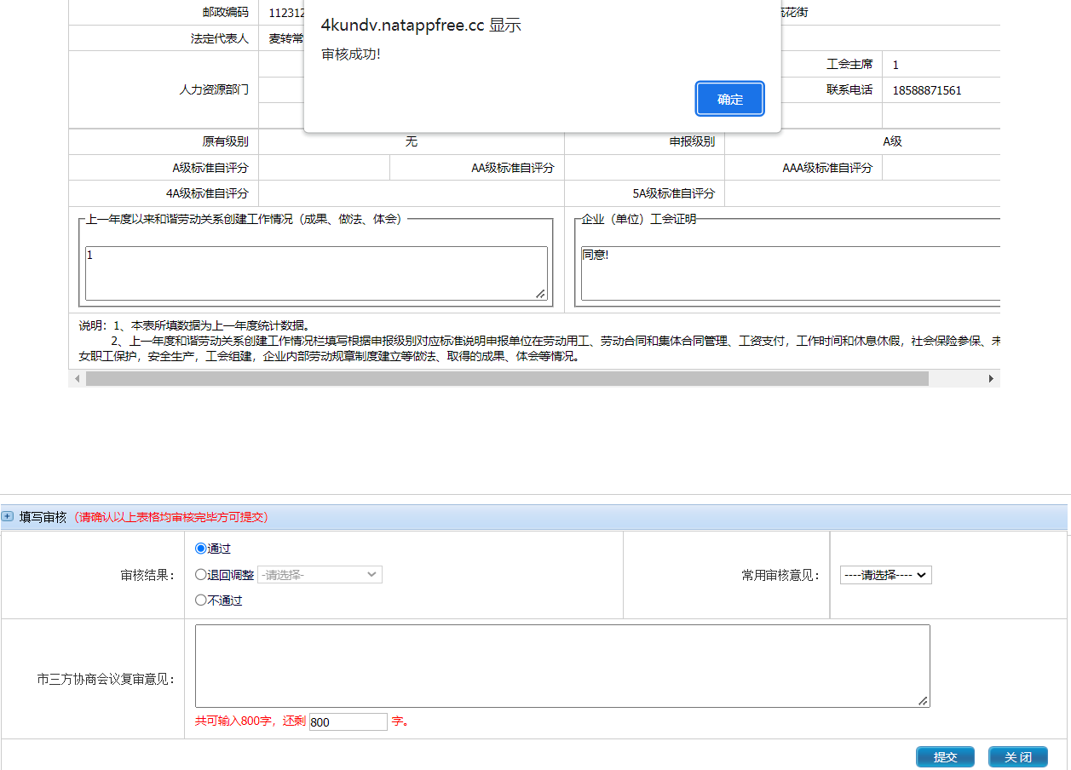

## 9、单位汇总

1. 登录系统后，访问如下菜单“劳动关系”->“和谐企业”->“单位汇总”：

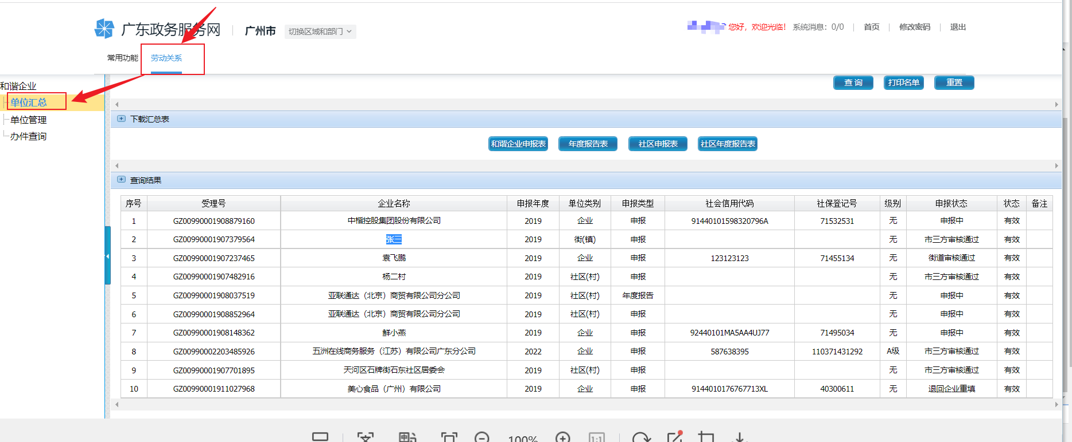

## 单位管理

1. 登录系统后，访问如下菜单“劳动关系”->“和谐企业”->“单位管理”

